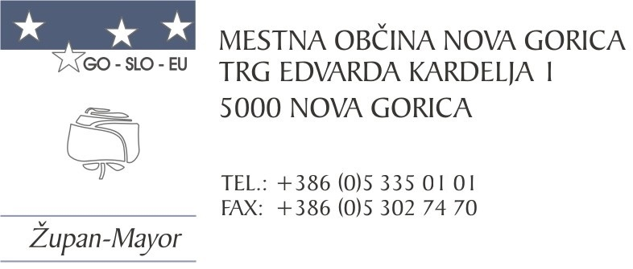
Na podlagi 8. člena Zakona o volilni in referendumski kampanji (Uradni list RS, št. 41/07, 103/07 -Zpol-D, 11/11, 28/11 - odi. US in 98/13) Mestna občina Nova Gorica objavlja
POGOJE ZA BREZPLAČNO UPORABO PLAKATNIH MEST
ZA REFERENDUMSKO KAMPANJO
- Mestna občina Nova Gorica ponuja organizatorjem referendumske kampanje za referendum o Zakonu o dodatku k pokojnini za izjemne dosežke na področju umetnosti brezplačna plakatna mesta dimenzije cca 1,00mx 0,70m in sicer na naslednjih lokacijah:
- na Kidričevi ulici v Novi Gorici (travnik Mestna občina Nova Gorica)
- na ulici IX. Korpusa v Solkanu (pri marketu Solkan)
Organizatorji referendumske kampanje naj vlogo z oznako:
referendum o Zakonu o dodatku k pokojnini za izjemne dosežke na področju umetnosti dostavijo najkasneje do sreda 16.4.2025 do 14,00 na naslov:
Mestna občina Nova Gorica, Trg E. Kardelja 1, Nova Gorica ali na elektronski naslov: mestna.obcina@nova-qorica.si
- Mestna občina Nova Gorica bo na podlagi prispelih vlog opravila žrebanje za določitev vrstnega reda na posameznih plakatnih mestih.
- Javno žrebanje bo potekalo v sredo 16.4.2025 ob 15,00 v zeleni dvorani
(I. nadstropje) stavbe Mestne občine Nova Gorica, Trg E. Kardelja 1, Nova Gorica.
Številka: 042-1/2025-3
Nova Gorica, 9.4.2025

Samo Turel
ŽUPAN

